**Instructivo para la solicitud de registro de Productos para Diagnóstico de Uso *In vitro* en la plataforma DINAVISApy**

1. **Denominación Comercial:** colocar el/los nombre/s con el que el producto será comercializado.
2. **Marca:** declarar marca si posee, si no, seleccionar “No Aplica”.
3. **Denominación Técnica**: completar este campo utilizando el nombre técnico establecido en la Nomenclatura Universal de Equipos Médicos UMDNS ó ECRI. Colocar sólo la denominación técnica en español (no el código). Si no se encuentra en ninguna de las dos nomenclaturas, declarar conforme a la denominación técnica de origen.

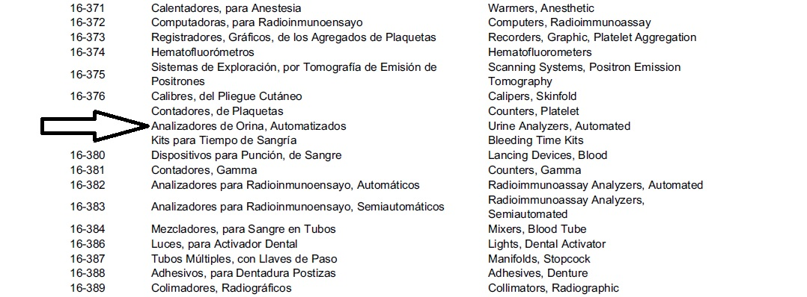

Ej.: Analizadores de Orina, Automatizados.

1. **Regla se Clasificación:** Utilizar las Normas de Aplicación y la Regla de Clasificación de producto para diagnóstico de uso *in vitro* presente en el Anexo III de la Res. n.°266/22.

Ej.: Regla 1.a

1. **Clase:** Teniendo en cuenta la Regla de Clasificación mencionada en el ítem anterior, colocar la clase a la que corresponde el producto.

Ej.: Clase I

1. **Descripción de la finalidad prevista:** Describir la finalidad del producto, si el mismo es utilizado para tamizaje/monitoreo/diagnóstico con resultado cualitativo, cuantitativo o semicuantitativo, describir además la tecnología aplicada, el analito a medir, el tipo de muestra y si es manipulado solo o en combinación con otro producto.

Ej.: Ensayo inmunoenzimático para la detección del antígeno de superficie del virus de hepatitis B (HbsAg) en suero o plasma, destinado al tamizaje y diagnóstico de la infección por HBV.

1. **Descripción del producto:** Describir cómo está compuesto el producto, si forma un sistema, si posee accesorios, composición cualitativa-cuantitativa del mismo, declarar todos los componentes del producto (cuando corresponda): equipo, reactivos, controles, calibradores, soluciones de limpieza, copillas, cubetas, etc.

* En caso de que el producto se presente como **Familia**, realizar en este apartado una descripción resumida del producto. Luego, en el apartado **14. “Descripción de los componentes de la Familia”**, describir a cada uno de los productos que componen la familia declarada (ver ejemplo).
* En caso de que el producto se presente como un **Sistema**, se muestra a continuación un ejemplo de cómo citar los componentes de un sistema. Realizar una descripción del producto en forma general (ver ejemplo).
* En caso de no presentarse ni como Familia ni como Sistema, realizar una descripción general del producto.

Ej.:

* Analizador hematológico con diferencial en 5 partes
* Limpiador de sondas (citar el nombre)
* Solución lisante I (citar el nombre)
* Solución lisante II (citar el nombre)
* Solución diluyente (citar el nombre)
* Controles (citar el nombre)
* Calibradores (citar el nombre)
* Accesorios (citar)
* Software versión (citar el nombre)

El analizador determina 23 parámetros, 3 histogramas y 1 diagrama de dispersión de las muestras de sangre. El analizador automático para hematología incluye la unidad de procesamiento de muestras, la unidad de gestión de datos, la unidad neumática y los accesorios. Este analizador puede procesar dos tipos de muestras sanguíneas: muestras de sangre completa y muestras de sangre prediluida.

Los métodos de medición usados en este analizador son los siguientes: el Método de impedancia eléctrica para determinar los datos de glóbulos rojos (RBC) y plaquetas (PLT); el método colorimétrico para determinar la hemoglobina (HGB); citometría de flujo por láser para determinar los datos de glóbulos blancos (WBC). Los demás resultados de parámetros se obtienen mediante cálculos.

**Diluyente:** Se utiliza para diluir muestras de sangre y proporcionar un entorno estable para hemogramas.

**Lisante I:** Su función es lisar los glóbulos rojos (RBC, por sus siglas en inglés) y distinguir entre cuatro valores de glóbulos blancos (WBC, por sus siglas en inglés).

**Lisante II:** Se usa para lisar los glóbulos rojos, distinguir los WBC y determinar el nivel de hemoglobina (HGB).

**Limpiador de sondas:** El limpiador de sondas se utiliza para limpiar el analizador con regularidad.

**Controles y calibradores:** Se utilizan para verificar la precisión de funcionamiento del analizador y para calibrarlo. Los controles son productos de sangre completa preparados comercialmente, que se utilizan para comprobar que el analizador funciona correctamente. Están disponibles en los niveles bajo, normal y alto. El uso diario de todos los niveles comprueba el funcionamiento del analizador y asegura la obtención de resultados fiables. Los calibradores son productos de sangre completa preparados comercialmente, que se utilizan para calibrar el analizador.

**Obs.:**

**Accesorio:** Producto fabricado exclusivamente con el propósito de integrar un producto para diagnóstico de uso *in vitro* otorgándole una función o característica técnica complementaria a la finalidad (Art. N°2 Res. N°266/22).

**Familia:** Grupo de productos para diagnóstico de uso in vitro, donde los productos entre sí poseen características técnicas semejantes respecto a: uso previsto; funcionamiento / acción; y tecnología aplicada (Art. N°2 Res. N°266/22).

**Sistema:** Conjunto de productos para diagnóstico de uso *in vitro* compatibles e interdependientes, que se relacionan o interactúan entre sí, con el objeto de cumplir la finalidad de uso descrita por el fabricante (Art. N°2 Res. N°266/22).

1. **Modelo**: Citar los modelos del producto, si no corresponde, colocar “No Aplica”.
2. **Presentación:** Citar las presentaciones del producto, número de determinaciones, conformación del kit (si corresponde).

Ej.: Caja conteniendo:

1. 4 frascos x 20 ml Reactivo A + 2 frascos x 10 ml Reactivo B
2. 4 frascos x 36 ml Reactivo A + 4 frascos x 9 ml Reactivo B
3. 3 frascos x 60 ml Reactivo A + 3 frascos x 15 ml Reactivo B
4. 3 frascos x 60 ml Reactivo A + 3 frascos x 15 ml Reactivo B
5. **Condición de Venta**: Declarar la condición de venta del producto:

* Venta exclusiva a Laboratorio de Análisis Clínicos y/o Instituciones Sanitarias.
* Venta Libre en Farmacias

1. **Condición de uso**: Declarar una de las siguientes opciones:

* Uso profesional exclusivo.
* Producto para autoevaluación.
* Producto para autotoma de muestra.

1. **Condición de almacenamiento**: Indicar la temperatura en la que debe ser almacenado el producto. En el manual de instrucciones o IFU, deberán estar indicadas las demás condiciones, como ser “mantener protegido de la luz” “no congelar”, etc. Declarar la temperatura de almacenamiento del producto cerrado, no así del producto abierto o a bordo del equipo, etc.

Ej.:

* 2 °C a 8 °C
* –15 °C a –25 °C

1. **Plazo de vida útil:** Indicar el plazo de vida útil del producto.

Ej.:

* 18 meses
* 2 años desde la fecha de fabricación

**Obs.:**

En el caso de que por las características propias del producto el mismo no posee plazo de validez, indicar la opción de “No Aplica”.

1. **Familia:** Indicar la familia que corresponde utilizando el Anexo II de la Res. N°266/22, en caso de no presentar familia seleccionar “No Aplica”. Si la familia que conforma el producto no se encuentra en el Anexo II, podrá establecer una denominación técnica a la familia.

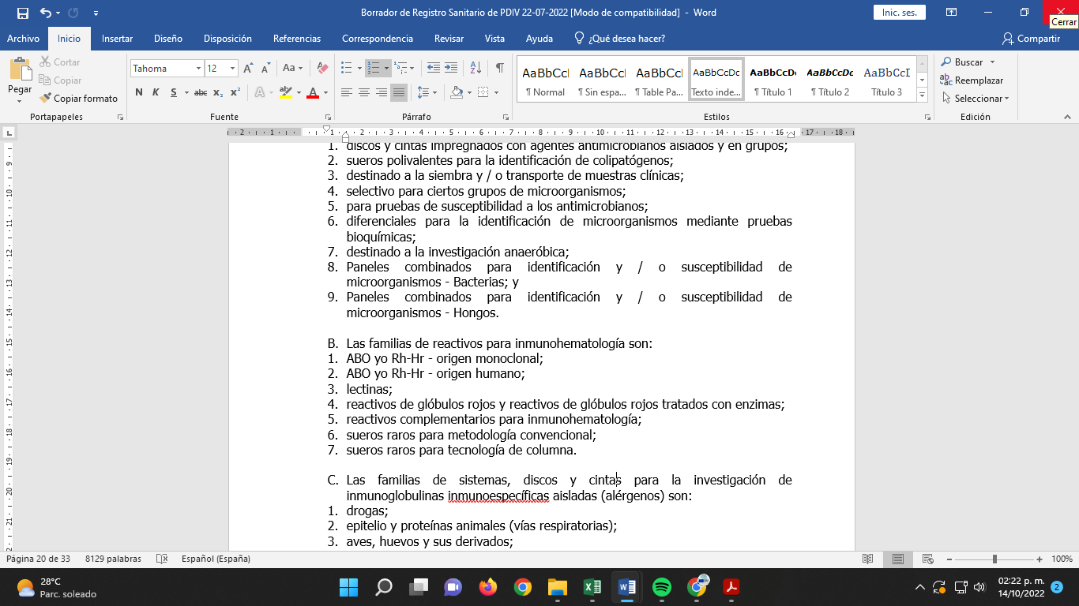

Ej.:

Familia de reactivos para inmunohematología, ABO y/o Rh-Hr origen monoclonal

* Anti-A monoclonal
* Anti-AB monoclonal
* Anti-B monoclonal
* Anti-D (Rho) monoclonal

1. **Descripción de los componentes de la Familia:** En este apartado describir cada uno de los componentes que se incluyen en la familia. En el caso no corresponder a este ítem seleccionar “No Aplica”.

Ej.:

* **Anti-A monoclonal:** Determinación cualitativa de antígeno A, reactivo preparado a partir de anticuerpos monoclonales de clase IgM secretados por líneas celulares de hibridoma de ratón en una solución tamponada conteniendo < 1 g/l de azida sódica como conservante.
* **Anti-B monoclonal:** Determinación cualitativa de antígeno B, reactivo preparado a partir de anticuerpos monoclonales de clase IgM secretados por líneas celulares de hibridoma de ratón en una solución tamponada conteniendo < 1 g/l de azida sódica como conservante.
* **Anti-A-B monoclonal:** Determinación cualitativa de antígeno A-B, reactivo preparado a partir de anticuerpos monoclonales de clase IgM secretados por líneas celulares de hibridoma de ratón en una solución tamponada conteniendo < 1 g/l de azida sódica como conservante.
* **Anti-D (Rho) monoclonal:** Determinación cualitativa de antígeno D, mezcla de anticuerpos monoclonales humanizados IgM/IgG, en una solución tamponada conteniendo < 1 g/l de azida sódica como conservante.

1. **Método de evaluación del producto empleado por el establecimiento elaborador y resultados que expresen las características específicas de desempeño:**

Detallar el estudio realizado por el fabricante en el que se establecen las características de desempeño, comparación de métodos si corresponde. Si no corresponde, seleccionar “No Aplica”.

1. **Descripción de las precauciones, de los cuidados especiales y esclarecimientos sobre los riesgos provenientes del manipuleo del producto y su descarte:**

En este apartado citar y describir

* Precauciones
* Forma de manipulación, cuidados especiales, riesgos provenientes del manipuleo del producto y su descarte.